Echipa îi mulțumește lui Ion-Mihai Felea, Loredana Molea, Adrian Macari și Bianca Adăscăliței pentru testarea pachetului

1.
În 1891, Frances Cleveland a fost ALFA ALFA BETA ce a născut când soțul ei își exercita datoria. Ce cuvânt a fost înlocuit prin ALFA?

Răspuns: Prima
Comentariu: Frances Cleveland a fost soția președintelui SUA Grover Cleveland
Sursa: https://en.wikipedia.org/wiki/Frances_Folsom_Cleveland_Preston
Autor: Florea Victoria, H5N1.

2. (înlocuiri)
În comentariile la un articol dedicat problemelor nou depistate cu deschiderea ușilor Tesla Model 3 odată cu sosirea frigului, un internaut mai sceptic îi numește pe câțiva apărători avizi ai companiei din comentariile de mai sus drept "halebardieri". Ce cuvânt a fost înlocuit în întrebare?

Răspuns: muschetari
Comentariu: Susținătorii lui Elon Musk, CEO Tesla
Sursă: https://electrek.co/2018/11/14/tesla-model-3-cold-weather-flaws/
Autor: Andrei Anischevici, H5N1

3.
În această mitologie inventată, Borasisi o ținea pe Pabu prizonieră, sperând că îi va face un copil mândru. La scurt timp însă a descoperit că Pabu îi făcea numai copii reci, fapt ce l-a scârbit și l-a determinat să-i alunge, aceștia ascunzându-se cât mai departe de furia sa. Dintre toți, Pabu a ales să se refugieze lângă copilul ei preferat. Dar cum numim noi acest copil preferat?
Răspuns: Terra/Pământ.
Comentariu: În mitologia bokononistă, creată de Kurt Vonnegut, Borasisi și Pabu reprezintă Soarele și, respectiv, Luna., iar copii lor sunt planetele., Pămîntul e a treia planetă de la Soare.
Sursă: romanul ”Leagănul pisicii” de Kurt Vonnegut.
Autor: Nicoleta Rusu, Nox

4. (material distribuit)

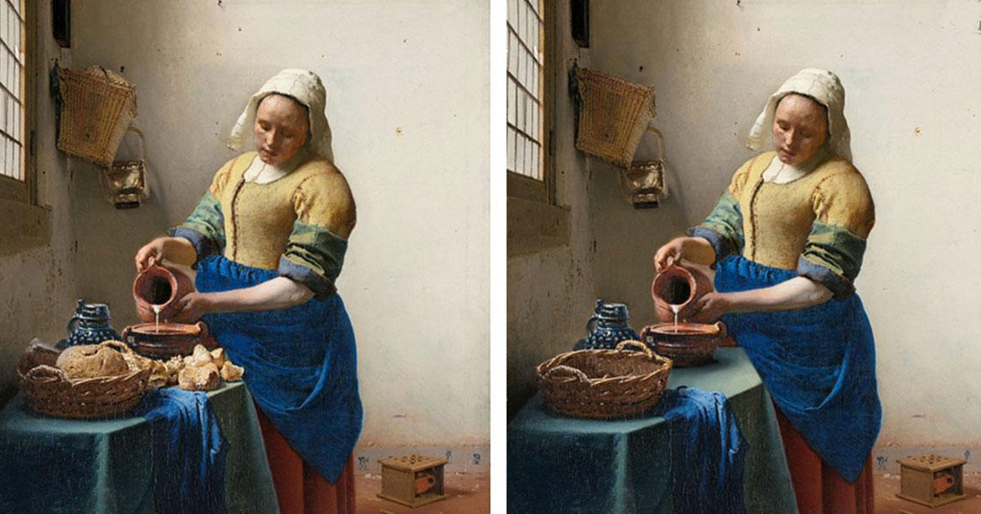

Conform unei glume, Hansel și Gretel ar fi preferat să nu intre în casa de turtă dulce deoarece nu era XY. Imaginea alăturată este preluată dintr-un articol numit ”Now you can enjoy XY versions of famous art” / “Acum puteți savura versiuni XY de artă celebră”. Scrieți cele două cuvinte înlocuite prin XY, în română sau engleză.
Răspuns: gluten free / fără gluten.
Sursă: https://sobadsogood.com/2015/11/11/behold-what-art-looks-after-its-been-made-gluten-free/
Autor: Nicoleta Rusu, Nox

5.
Mai în glumă, mai în serios, întrebare de la Vlad Plahotniuc.
Citat despre ateism:
”Există un tip de loc transcendental ce poate face oamenii să creadă că un lucru spus pe pământ vine din ceruri”. Dintr-un cuvânt din propoziția precedentă au fost eliminate 6 litere. Eu am uitat de la mână până la gură care sunt acestea. Vă rugăm să încercați să scoateți cuvântul inițial din burtă.

Răspuns: Ventriloc.
Comentariu: Există un tip de ventriloc transcendental ce poate face oamenii să creadă că un lucru spus pe pământ vine din Ceruri. - G. C. Lichtenberg.
Un ventriloc posedă arta de a vorbi prin burtă, de aici și indiciul anatomic.
Sursa: https://ro.wikiquote.org/wiki/Ateism
Autor: Florea Victoria H5N1

6.
O particularitate interesantă a prostituatelor în Grecia Antică era înscripţia AKOLOUTHEI, reliefată pe talpa sandalelor acestora. Traducerea în limba engleză a acestei inscripții constă din 2 cuvinte și ne poate părea cunoscută datorită unui trend pe o reţea de socializare, fiind un îndemn. Numiţi cele două cuvinte engleze, 8 litere în total.
Răspuns: follow me.
Sursa: https://www.thevintagenews.com/2018/07/09/ancient-greek-prostitutes/
Autor: Nicoleta Rusu, Nox

7.
Conform unei caricaturi ruse de Damir Muratov, dacă acest personaj iubit al copilăriei sovietice ar decide să devină revoluționar comunist, ar trebui să pună un singur spațiu în numele său.
Numiți personajul!

Răspuns: Cheburashka
Sursa: https://www.deviantart.com/muratov-damir
Autor: Nicoleta Rusu, Nox

8.
Rețelele Micorizale Comune sunt rețele subterane create de fungi simbiotici, ce interconectează plantele cu fungii, asigurând fungii cu zaharide obținute în urma fotosintezei plantelor, acestea din urmă beneficiind la rândul său de nutrienți minerali, extrași de fungi. Ultimele studii arată însă că rolul acestor rețele este mult mai extins, în special ce ține de comunicarea între plante individuale. Dar sub ce nume din 3 cuvinte în limba engleză ce încep cu aceeași literă mai sunt cunoscute acestea?

Răspuns: Wood Wide Web
Surse: https://en.wikipedia.org/wiki/Mycorrhizal_network
https://www.newyorker.com/tech/annals-of-technology/the-secrets-of-the-wood-wide-web
Autor: Andrei Anischevici, H5N1

9.
Scrieți cum se numește afecțiunea care se caracterizează prin ideea individului că universul este într-o conspirație pentru a contribui la succesul lui, știind că dacă eliminăm o literă din aceasta, obținem denumirea unui set de locații din Chișinău. În ele puteți face cunoștință cu Magicianul și Colecționarul.
Răspuns: Pronoia
Sursa: https://en.wikipedia.org/wiki/Pronoia_(psychology)
Comentariu: Rețeaua de librării ProNoi, întrebarea #9.Magicianul și Colecționarul sunt cărți.
Autor: Florea Victoria, H5N1.

10.
Din cauza desfrâului și abuzului de alcool, soldații acestui imperator roman îl numeau “cel ce bea vinul cald nediluat”.
Vă rugăm să ne scrieți despre ce imperator roman cu 3 nume este vorba, știind că “a bea” în latină seamăna cu numele cântărețului canadian Justin, iar “vinul nediluat” e un cuvânt de 4 litere, ce diferă doar printr-o literă de numele bine-cunoscut al stră-strănepotului imperatorului.

Răspuns: Tiberius Claudius Nero
Comentariu: “cel ce bea călduros vinul nediluat” se traduce în latină ca Biberius Caldius Mero.
Surse:
http://www.russianplanet.ru/filolog/horatius/carmina/3_28.htm
http://lurkmore.to/%D0%90%D0%BB%D0%BA%D0%BE%D0%B3%D0%BE%D0%BB%D1%8C%D0%BD%D1%8B%D0%B5_%D0%BD%D0%B0%D0%BF%D0%B8%D1%82%D0%BA%D0%B8/%D0%97%D0%B0%D0%B1%D0%B0%D0%B2%D1%8B
https://translate.google.com/#la/en/biberus%20caldus%20mero
Autori: Andrei Anischevici / Andrian Diordita, H5N1

11.
După ce EL a câştigat acest campionat din ‘63 - ’64 cu scorul de 11 la 0, a fost constituit un premiu în valoare de 64 mii de dolari pentru sportivul care îi va putea repeta perfomanţa, care pînă astăzi încă nu a fost revendicat. Profesia unui personaj biblic vă va ajuta să scrieți numele lui.

Răspuns: Robert (Bobby) Fischer
Comentariu:
64 de pătrăţele sunt pe tabla de şah. Bobby Fischer este al 11-lea campion mondial la şah.
Apostolul Andrei era pescar
Surse:
https://www.youtube.com/watch?v=QHydkEARVKE
https://en.wikipedia.org/wiki/Bobby_Fischer
Autor: Andrian Diordita, H5N1

12.
Acest cuvânt, în care 2 silabe se repetă de 2 ori, cunoscut fanilor unei anumite francize media din 1984, a fost tradus în japoneză ca ”valul distrugător al țestoaselor”, deși în limba din care este originar cuvântul este un nume propriu și se traduce ca ”cel îndepărtat” sau ”cel foarte singuratic”. Numiți-l, știind că țara sa de origine se potrivește perfect celei de a doua traduceri.

Răspuns: Kamehameha
Comentariu: În franciza Dragon Ball, Kamehameha este o super-putere bazată pe energie. Kamehameha este, de asemenea, un vestit monarh din Hawaii, un stat american ”singuratic”, fiind izolat de restul 49.
Sursa: http://dragonball.wikia.com/wiki/Kamehameha
Autor: Nicoleta Rusu, Nox

13.
Apropo de Kamehameha. Acest conducător hawaiian este vestit pentru afilierea sa cu o anumită țară. Această admirație a atins apogeul când în timpul războiului din 1812 Kamehameha a decis să arboreze deasupra casei sale un steag ce incorpora și steagul acestei țari, deși Hawaii nu a fost niciodată ALFA. Nu vă întrebăm ce este ALFA, dar despre ce țară este vorba?

Răspuns: Marea Britanie/Imperiul Britanic
Comentariu: ALFA este colonie. Deși Hawaii nu a fost niciodată colonie britanică, Kamehameha arborase un stat care combina dungile Statelor Unite și Union Jack.
Sursa: https://en.wikipedia.org/wiki/Flag_of_Hawaii
Autor: Dimitrie Gînju, Nox

14. (material distribuit) 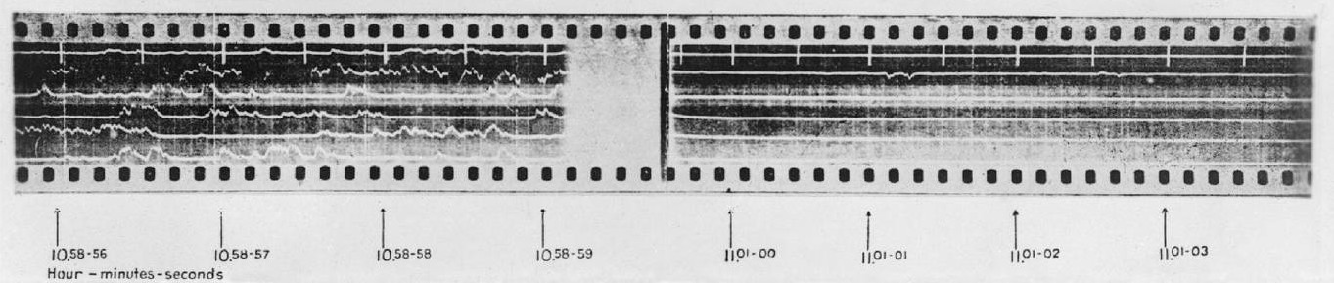
În imagine puteți găsi o înregistrare vizuală a acestuia. Dacă nu se vede bine, în extrema stîngă scrie “10.58-59”, și în cea din dreapta “11.01-03”. Răspundeți prin câteva cuvinte ce a fost comemorat pe 11 noiembrie anului 2018?

Răspuns: (100 de ani de la) sfârșitul primului război mondial / ziua armistițiului (după sens)
Comentariu: În imagine e înscris sunetul armelor, și liniștea ce a urmat oprirea ostilităților, exact la ora 11 a zilei a 11 a lunii a 11 a anului 1918.
Sursă: https://metro.co.uk/2018/11/07/eerie-recording-reveals-moment-the-guns-fell-silent-at-the-end-of-ww1-8114109/
Autor: Andrei Anischevici, H5N1

15. (material distribuit)
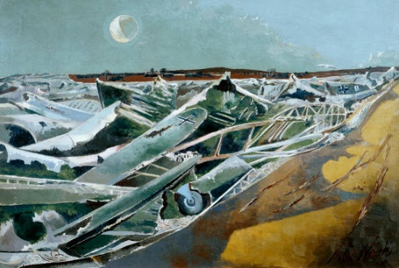

În imaginea primită, Paul Nash a încercat să reprezinte epave de avioane din al Doilea Război Mondial, întitulând-o ALFA. ALFA reală a fost intens exploatată în antichitate pentru ingrediente utilizate la mumificare și potasiu pentru fertilizatori. În Roma antică era cunoscută drept Palus Asphaltites. Scrieți cele 2 cuvinte înlocuite prin ALFA.

Răspuns: Marea Moartă
Sursa: https://www.tate.org.uk/art/artworks/nash-totes-meer-dead-sea-n05717, https://en.wikipedia.org/wiki/Dead_Sea
Autor: Florea Victoria, H5N1

16.
Deși pe site-ul companiei se zice ca ea este comercializată în peste 200 de țări, există mai multe țări în care ea nu se vinde. Majoritatea cred că ea oficial nu este comercializată doar în 2 state. Numiți compania și aceste 2 state, dacă știm că producția companiei este cea mai populară, din segmentul respectiv, în fiecare țară unde este comercializată, în afară de Scoția.
Primiți un premiu de la organizatori dacă scrieți în paranteze numele produsului din Scoţia.

Răspuns: Coca cola, Cuba, Coreea de Nord

Comentariu: din cauza embargourilor. Coca cola e nr.1 în topul de băuturi carbogazoase din fiecare ţară, în arară de Scoţia, unde băutura carbogazoasă Irn-Bru este mai populară - "Scotland's other national drink".

Surse: https://www.thoughtco.com/coca-cola-global-3976958
https://en.wikipedia.org/wiki/Irn-Bru

17.
În articolul întitulat “Harry Potter și coșmarul traducătorului” sunt descrise dificultățile cu care se întâlnesc aceștia încercând să păstreze jocul de cuvinte inițial din numele personajelor sau a conceptelor. Vă rugăm să scrieți numele în original.
În versiunea franceză a cărților, acest toponim este cunoscut drept Poudlard, ce se traduce ca "untură de purice", pentru a descrie caracterul surprinzător de dezgustător al numelui pentru vorbitorii de engleză.

Răspuns: Hogwarts.
Sursa: https://ed.ted.com/featured/RRmcPtsa#watch
Autor: Florea Victoria

18. (material distribuit)

Important: Literele de pe acest steag francez sunt de un auriu ca para focului. Numele steagului este omofon cu cel al unei companii MLM (multi-level marketing), prezente și în Moldova, cu venituri de 1.6 miliarde de dolari anual. Într-un ghid pentru utilizarea produselor companiei, poți învăța să-ți faci X în stil ”No X”.
Dacă cunoașteți un pic de latină, vă va fi mai simplu să numiți compania.
Răspuns: Oriflame
Comentariu: Auriu ca para focului este cum se traduce din latină numele steagului : Oriflamme. Tutorial-ul se referea la make-up în stil ”no make-up”.
Autor: Florea Victoria, H5N1

19.
Citat ”mercantil” de Michael Moore:
"Somehow I don't think Jesus came on Earth to ring the bell at the (cuvinte omise) ".
“Cumva, nu cred că Iisus a venit pe Pămînt pentru a suna clopoțelul la ALFA din X”.
Dar ce am înlocuit prin X și ALFA, știind că ALFA din Amsterdam nu s-a speriat de bou, iar ALFA din București a fost fondată în 1882, închisă în 1945 și redeschisă în 1995.

Răspuns: ALFA - bursa de valori, X - New York
Comentariu: La deschiderea și închiderea bursei de valori din NY suna clopoțelul. Statuia boului din fata bursei de valori a fost mutata cu 2 cartiere mai la sud la scurt timp după instalarea acesteia, la cererea oficialilor bursei, spre deosebire de statuia similara din fata bursei de valori din Amsterdam.
Sursa: https://www.brainyquote.com/quotes/michael_moore_580044
https://en.wikipedia.org/wiki/Charging_Bull
Autor: Florea Victoria, H5N1

20.
În 2012, un grup de entomologi au descoperit o specie nouă într-un cartier din New York. Au decis să o denumească adăugând o literă la numele cartierului, astfel încât să fie clar despre ce tip de creatură este vorba. Scrieți numele ales de cercetători.

Răspuns: Manhattant, se acceptă Manthattan
Sursa: https://www.smithsonianmag.com/smart-news/nyc-has-its-own-ant-the-manhattant-25741340/
Autor: Florea Victoria

21.
O religie de origine argentiniană cu cel puţin 120 mii de membri venerează o personalitate contemporană. Una din cele 10 porunci ale cultului este să-ţi numeşti primul fiu cu prenumele lui. Dar cum și-a botezat un adept al acestei religii cele două fiice?

Răspuns: Mara, Donna
Sursa: https://deadspin.com/5829519/argentinian-sportswriter-names-twin-daughters-mara-and-dona
Autor: Florea Victoria

22. (înlocuiri)
Contrar aparenţelor, denumirea acestei perioade nu provine de la primul agricultor. De fapt ea originează de la cuvântul grecesc pentru nou. Care este numele perioadei, ştiind că primul agricultor este titlul unei drame de Byron?

Răspuns: Cainozoic / Cenozoic
Comentariu: Am substituit Cain cu primul agricultor.
Sursa: https://simple.wikipedia.org/wiki/Cainozoic
Autor: Florea Victoria

23.
A treia îți spune că în cazul în care celălalt îţi spune să te opreşti, trebuie să te opreşti. A şasea spune că nu trebuie să porţi încălţăminte şi cămaşă. Dar ce îți spune a doua?

Răspuns: Să nu vorbești despre Fight Club
Sursa: Romanul Fight Club de Chuck Palahniuk
Autor: Florea Victoria, H5N1

24.
După destrămarea Uniunii Sovietice, multe ţări au schimbat o silabă în numele ALFEI, obţinând-o pe BETA, Republica Moldova fiind printre primele. În prezent, Belorus şi Kîrgîzstan au rămas cu silaba neschimbată. ALFA îşi are originea într-un numeral, iar BETA - într-un tip de localitate. Scrieţi cele două silabe.

Răspuns: Mi, po
Comentariu: Termenul Militia vine de la mili, iar politia - de la polis.
Sursa: https://ru.wikipedia.org/wiki/%D0%9F%D0%BE%D0%BB%D0%B8%D1%86%D0%B8%D1%8F_%D0%A0%D0%BE%D1%81%D1%81%D0%B8%D0%B8
Autor: Florea Victoria, H5N1

25. (material distribuit)
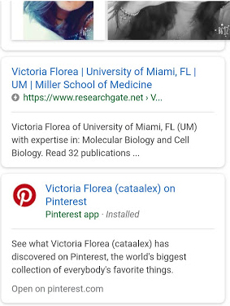

În material vedeți doi ALFABEȚI ai autoarei, pentru că ea a făcut aceasta. Se zice că Trump o face zilnic. Cuvântul ALFABETA, apărut în SUA, este un portmanteau de 12 litere, în care o consoană ce lipsește din această întrebare se repetă de 4 ori. Pentru a vă fi mai simplu, amintiți-vă de Katty Perry și Zooey Deschanel.

Răspuns: Googleganger
Sursa: https://www.newsweek.com/online-do-you-know-your-googleganger-103461
Comentariu: Google + Doppelganger
Autor: Florea Victoria

26.
El a fost întrebat dacă tema lucrării sale din 1931 a fost inspirată de faptul că legile fizicii sunt identice pentru toți observatorii ce nu accelerează. El a răspuns că este de fapt legată de Camembert și Soare. Încercaţi să vă amintiți numele lui.

Răspuns: Salvador Dali
Sursa: https://en.wikipedia.org/wiki/The_Persistence_of_Memory
Comentariu: Se discută despre Persistența memoriei.
Autor: Florea Victoria H5N1

27.
Întrebare de la rozătoare mici. Numele unei vinării din Moldova este format prin alăturarea unui cuvânt francez și a denumirii vechi a orașului în care se află, cu o literă înlocuită. Scrieți denumirea curentă a orașului.

Răspuns: Orhei
Comentariu: Chateau Vartely se află în Orhei. Indiciul cu rozătoare mici se referă la ȘORicei.
Sursa: https://www.vartely.md/en/viata-de-chateau
Autor: Florea Victoria, H5N1

28.
Întrebare din seria “Harry Potter și Coșmarul Jucătorului de CUC”.
În versiunea italiană, numele de familie al unui antierou este tradus ca un limbaj de programare apărut în 1991, reflectând originile academice ale acestui personaj născut în 1960.

Răspuns: Severus Snape (în orice limbă).
Comentariu: În italiană, numele lui Severus Snape este Severus Python.
Sursa: https://ed.ted.com/featured/RRmcPtsa#watch
Autor: Florea Victoria

29.
Dacă vrei să afli cum e să construiești o clădire de 10 ori mai mult timp decât a fost nevoie pentru piramidele din Giza, poți să-i întrebi pe locuitorii acestui oraș.
Una din legendele fondării acestuia povestește despre o barcă pierdută a argonauților, care a fost regăsită de Hercule. În această regiune el a întâlnit o fată pe nume Pyrene și s-a îndrăgostit de ea. Scrieți numele orașului.

Răspuns: Barcelona
Sursa: https://www.shbarcelona.com/blog/en/myth-legend/
Autor: Florea Victoria, H5N1

30.
Pablo Escobar spunea „X sau Y”, cu sensul că oricine poate fi manipulat într-un mod sau altul. În substituție, X-ul și Y-ul ar putea fi reprezentate prin numere, dar ar fi prea elementar.
[a se citi dramatic]
Și pentru că e tuse, e plânset, e gol...
Şi-i frig, şi burează,
[end citire dramatică]
Y-ul este important în literatura română a sec. 20. X-ul apare într-o poezie românească despre un mistreț și mai este asociat cu trădarea. Scrieți ce am înlocuit prin X și Y.

Răspuns: X - argint, Y - plumb. (în orice limbă)
Comentariu: Plumbul în simbolismul lui Bacovia, cei 30 arginți cu care a Iuda l-a trădat pe Iisus, poezia “Mistrețul cu colții de argint” de Stefan Augustin Doinaș.
Sursa: https://www.dictionary.com/e/slang/plata-o-plomo/
Autor: Florea Victoria, H5N1

31.
Aceasta nu este o întrebare complicată gen Cicada 3301, ci una mult mai simplă: Care este al doilea sport, după popularitate, din lume?

Răspuns: Cricket
Surse:
https://en.wikipedia.org/wiki/Cicada_3301
https://www.worldatlas.com/articles/what-are-the-most-popular-sports-in-the-world.html
Autor: Andrian Diordiţa, H5N1
32.
Cu toții probabil v-ați jucat de-a v-ați ascunselea în copilărie. Vă rugăm să nu vă speriați și să scrieți printr-un cuvânt scurt cum e numit jucătorul desemnat pentru căutare în versiunea engleză a jocului, amintindu-vă de filmul din 2017.

Răspuns: It
Sursa: https://en.wikipedia.org/wiki/Hide-and-seek
Autor: Andrei Anischevici, H5N1

33.
James Cameron, care a vizitat locația de 33 de ori a menționat că a văzut zero rămășițe umane, însă a văzut mulți X-și. Răspundeți printr-un cuvânt ce am înlocuit prin X-și, știind că James a avut ocazia să-i vadă nu doar în zori, în mare parte datorită modului de prelucrare a materialului acestora.

Răspuns: pantofi
Comentariu: pielea tăbăcită din care au fost confecționați pantofii persoanelor decedate pe Titanic a jucat un rol important în prezervarea acestora. Zorile - magazin de incaltaminte din Chisinau.
Surse: https://www.dailymail.co.uk/news/article-2130042/Titanic-100th-anniversary-Shoes-coat-wreck-site-implies-likely-resting-place-human-remains.html
http://addergoole-titanic.com/contentPage/198989/titanic_wreck_found
Autor: Andrei Anischevici, H5N1

34.
Elon Musk, într-un tweet din mai 2017 zice:
"First machine is X. Still waiting ... Don't know why, when or where."
Traducere:
"Prima maşină e X. Încă așteptăm ... Nu ştiu de ce, când sau unde."

Numiți ce cuvânt a fost substituit prin X, dacă Musk a zis că va denumi următoarele mașini după nume de poeți, piese, poeme și dramaturgi.
Comentarii: Se face aluzie la piesa "Aşteptându-l pe Godot" de către Samuel Beckett
Răspuns: Godot
Sursa: https://twitter.com/elonmusk/status/862572672676356096
https://www.ibtimes.com/spacex-tesla-ceo-elon-musk-reveals-name-his-tunnel-boring-machine-godot-2537767
Autor: Andrian Diordita, H5N1

35. (bliţ dublu)
1. Citat de Dan Simmons:
"Cu o săptămână înainte de moarte X-ul chinez George Wu a scris: "Cuvintele sunt singurele gloanțe în bandolierul adevărului. Şi X-șii sunt lunetiști."
Ce a fost înlocuit prin X-și ?

2. Versuri de către Dana Ene:
"Două lacrimi las acum să cadă,
Umerii Y-cilor să-mi spele.
Două lacrimi n-au cum să se vadă
Între-atâtea mii și mii de stele!"
Ce a fost înlocuit prin Y-ce?

Răspuns: 1. Poeţi 2. Pomeţi
Comentariu: versurile din partea a doua sunt un indiciu pentru răspuns
Surse: 1. Dan Simmons, “Hyperion”
2. http://www.citatepedia.ro/index.php?q=lacrimi&r=p
"Două lacrimi" poezie de Dana Ene
Autor: Andrian Diordita, H5N1

36. (bliț dublu)
1. Vă rugăm să vă bateți cu gândurile și să scrieți exact numele de familie al autorului nuvelei “Choke”, bestseller-ului New York Times, ecranizat în anul 2008. Acesta desigur e mai bine cunoscut pentru o altă capodoperă a sa.
2. Vă rugăm să scrieți numele de familie al acestui bine-cunoscut scelerat contemporan moldovenesc, născut în anul 1966.

Răspuns: 1. Palahniuk 2. Plahotniuc
Comentariu: Chuck Palahniuk e autorul Fight Club. Ambii au fost menționați în întrebările precedente.
Sursa: https://en.wikipedia.org/wiki/Chuck_Palahniuk
Autor: Andrei Anischevici, H5N1

37. (material distribuit)
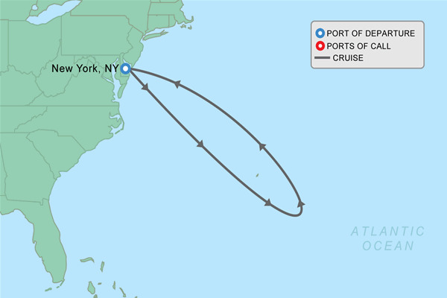

Acest traseu de călătorii cu vaporul era foarte popular în anii 1920-1933. Una din denumirile călătoriei este "Cruise to Nowhere". Însă o altă denumire mai informală și esențială, constă din două cuvinte ce rimează, în limba engleză. Încercați să reproduceți această denumire, știind că unul din cuvinte conține o vocală dublă.

Răspuns: Booze Cruise
Sursă:
https://www.google.com/amp/s/www.buzzfeed.com/amphtml/briangalindo/15-surprising-facts-about-prohibition
Autor: Florea Victoria H5N1

38. (material distribuit)
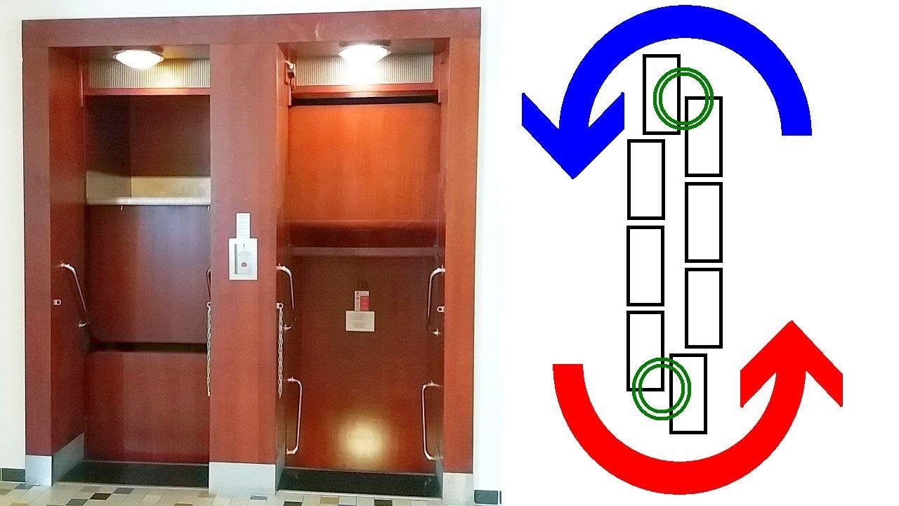
Vedeți în imagine principiul de funcționare al unui tip de ascensor, în care mai multe cabine se mișcă în continuu în mod circular.
Denumirea acestuia constă din alipirea celor două cuvinte de început bine cunoscute, în limba latină. Dacă v-ați dat seama ce obiect, ca regulă ținut în mână, are un principiu similar de utilizare, nu vă va fi greu să numiți ascensorul, printr-un cuvânt.

Răspuns: paternoster
Comentariu: Mărgelele de rozariu, utilizate pentru rugăciuni au un principiu similar de funcționare, cea mai cunoscută rugăciune e Tatăl Nostru.
Sursă: https://en.wikipedia.org/wiki/Paternoster
Autor: Andrei Anischevici, H5N1

39.
Într-un episod al emisiunii de popularizare a științei SciShow, prezentatorul menționează că cea mai mare onoare pentru un fizician este atunci când numele său începe să fie scris ASTFEL. Cum?

Răspuns: cu minusculă / cu literă mică
Comentariu: cea mai mare onoare pentru un fizician e atunci când numele său este atribuit unei unități de măsură, acestea fiind scrise cu minusculă
Sursă: https://www.youtube.com/scishow
Autor: Andrei Anischevici, H5N1

40. (înlocuiri)
După cum probabil cunoașteți, pe 12 noiembrie 2018 a decedat cunoscutul autor, editor și publicist de benzi desenate Stan Lee (autorul a astfel de personaje precum Spider Man, X-Men, Iron Man, Thor, Hulk și alții). În legătură cu aceasta, stand-up comedianul Michael Cella a postat următorul tweet:
"Stan Lee's life here on earth may be over but I'm gonna (cuvinte omise) just to make sure".
"Viața lui Stan Lee pe pământ s-ar fi terminat, dar eu voi FACE ACEASTA doar ca să mă asigur".
Răspundeți prin câteva cuvinte ce a fost înlocuit prin A FACE ACEASTA.

Răspuns: a sta după genericul filmului / pînă la sfîrşitul filmului (se acceptă după sens)
Comentariu: Filmele Marvel adesea includ scene adiționale după genericul de sfârșit al filmului
Sursă: https://twitter.com/mikeVcella/status/1062060574018662400
Autor: Andrei Anischevici, H5N1

Vă mulțumim că ați fost cu noi până la sfârșitul jocului!

Rezervă

A.
(înlocuiri)
Citat de Arthur C. Clarke: "Cam o dată pe săptămână se găsește cineva care să spună că de fapt ORC este ASTFEL față de PSD, presupunând că noi am făcut o glumă pe seama acestei companii. De fapt, PSD ne-au ajutat foarte mult, așa că am fost foarte rușinați, și am fi schimbat numele dacă am fi observat coincidența."
Dacă vă veți da seama ce am înlocuit prin ASTFEL, veți putea răspunde care cuvinte au fost înlocuite cu ORC și PSD?

Răspuns: ORC - HAL, PSD - IBM.
Comentariu: Dacă deplasăm fiecare literă din HAL, obținem IBM
Sursa: https://www.zinzin.com/observations/2014/how-hal-from-2001-a-space-odyssey-got-his-name-and-no-its-not-ibm-minus-one/
Autor: Florea Victoria, H5N1

B.
Deși este una din cele 230 de localități care au un coliseum Roman, principala atracție turistică a acestui oraș este o construcție de cel mult 2 metri cubi adăugată în secolul 20 la o clădire veche. Numiți orașul cu 258,000 mii de locuitori.

Răspuns: Verona
Sursa: https://en.wikipedia.org/wiki/Verona
Autor: Florea Victoria, H5N1

C.
X este un cuvânt de origine greacă, care desemna o persoană ce refuza să participe la alegerile democratice în Grecia Antică și dădea dovadă de antipatie față de politică. X este și titlul unui roman celebru din anul 1869. Ce este X?

Răspuns: idiot
Sursa: https://en.wikipedia.org/wiki/Idiot
Autor: Nicoleta Rusu, Nox

